Bài 1 Những khái niệm cơ bản về ngôn ngữ C

Mục tiêu:

Kết thúc bài học này, bạn có thể:

- Phân biệt sự khác nhau giữa Câu lệnh, Chương trình và Phần mềm
- Biết được quá trình hình thành C
- Nên dùng C khi nào và tại sao
- Nắm được cấu trúc một chương trình C
- Hiểu rõ khái niệm giải thuật (algorithms)
- Vẽ lưu đồ (flowchart)
- Liệt kê các ký hiệu dùng trong lưu đồ

Giới thiệu

Ngày nay, khoa học máy tính thâm nhập vào mọi lĩnh vực. Tự động hóa hiện đang là ngành chủ chốt điều hướng sự phát triển thế giới. Bất cứ ngành nghề nào cũng cần phải hiểu biết ít nhiều về Công nghệ Thông tin và lập trình nói chung. Cụ thể, C là một ngôn ngữ lập trình cấp cao mà mọi lập trình viên cần phải biết. Vì thế, trong giáo trình này, chúng ta sẽ nghiên cứu chi tiết cấu trúc ngôn ngữ C. Ðầu tiên chúng ta tìm hiểu sự khác nhau của những khái niệm: Lệnh (Command), Chương trình (Program) và Phần mềm (Software).

1.1 Ra lệnh cho máy tính làm việc
Khi một máy tính được khởi động, nó sẽ tự động thực thi một số tiến trình và xuất kết quả ra màn hình. Ðiều này diễn ra thế nào? Câu trả lời đơn giản là nhờ vào Hệ điều hành cài đặt bên trong máy tính. Hệ điều hành (operating system) được xem như phần mềm hệ thống. Phần mềm này khởi động máy tính và thiết lập các thông số ban đầu trước khi trao quyền cho người dùng. Để làm được điều này, hệ điều hành phải được cấu tạo từ một tập hợp các chương trình. Mọi chương trình đều cố gắng đưa ra lời giải cho một hay nhiều bài toán nào đóMọi chương trình cố gắng đưa ra giải pháp cho một hay nhiều vấn đề. Mỗi chương trình là tập hợp các câu lệnh giải quyết một bài toán cụ thể. Một nhóm lệnh tạo thành một chương trình và một nhóm các chương trình tạo thành một phần mềm.

Để rõ hơn, chúng ta hãy xem xét một thí dụ : Một người bạn đến nhà chúng ta chơi và được mời món sữa dâu. Anh ta thấy ngon miệng và muốn xin công thức làm. Chúng ta hướng dẫn cho anh ta làm như sau :
- Lấy một ít sữa.
- Đổ nước ép dâu vào.
- Trộn hỗn hợp này và làm lạnh.
Bây giờ nếu bạn của chúng ta theo những chỉ dẫn này, họ cũng có thể tạo ra món sữa dâu tuyệt vời.

Chúng ta hãy phân tích chỉ thị (lệnh) ở trên
- Lệnh đầu tiên : Lệnh này hoàn chỉnh chưa ? Nó có trả lời được câu hỏi lấy sữa ‘ở đâu’ ?.
- Lệnh thứ hai : Một lần nữa, lệnh này không nói rõ nước ép dâu để ‘ở đâu’.

May mắn là bạn của chúng ta đủ thông minh để hiểu được công thức pha chế nói trên, dù rằng còn nhiều điểm chưa rõ ràng. Do vậy nếu chúng ta muốn phổ biến cách làm, chúng ta cần bổ sung các bước như sau :
- Rót một ly sữa vào máy trộn.
- Đổ thêm vào một ít nước dâu ép.
- Ðóng nắp máy trộn
- Mở điện và bắt đầu trộn
- Dừng máy trộn lại
- Nếu đã trộn đều thì tắt máy, ngược lại thì trộn tiếp.
- Khi đã trộn xong, rót hỗn hợp vào tô và đặt vào tủ lạnh.
- Ðể lạnh một lúc rồi lấy ra dùng.

So sánh hai cách hướng dẫn nêu trên, hướng dẫn thứ hai chắc chắn hoàn chỉnh, rõ ràng hơn, ai cũng có thể đọc và hiểu được.
Tương tự, máy tính cũng xử lý dữ liệu dựa vào tập lệnh mà nó nhận được. Ðương nhiên các chỉ thị đưa cho máy vi tính cũng cần phải hoàn chỉnh và có ý nghĩa rõ ràng. Những chỉ thị này cần phải tuân thủ các quy tắc:
- Tuần tự
- Có giới hạn
- Chính xác.

Mỗi chỉ thị trong tập chỉ thị được gọi là “câu lệnh” và tập các câu lệnh được gọi là “chương trình”.
Chúng ta hãy xét trường hợp chương trình hướng dẫn máy tính cộng hai số.
Các lệnh trong chương trình có thể là :

- Nhập số thứ nhất và nhớ nó.
- Nhập số thứ hai và nhớ nó.
- Thực hiện phép cộng giữa số thứ nhất và số thứ hai, nhớ kết quả phép cộng.
- Hiển thị kết quả.
- Kết thúc.

Tập lệnh trên tuân thủ tất cả các quy tắc đã đề cập. Vì vậy, tập lệnh này là một chương trình và nó sẽ thực hiện thành công việc cộng hai số trên máy tính.

Ghi chú: Khả năng nhớ của con người được biết đến như là trí nhớ, khả năng nhớ dữ liệu được đưa vào máy tính được gọi là “bộ nhớ”. Máy tính nhận dữ liệu tại một thời điểm và làm việc với dữ liệu đó vào thời điểm khác, nghĩa là máy tính ghi dữ liệu vào trong bộ nhớ rồi sau đó đọc ra để truy xuất các giá trị dữ liệu và làm việc với chúng.

Khi khối lượng công việc giao cho máy tính ngày càng nên nhiều và phức tạp thì tất cả các câu lệnh không thể được đưa vào một chương trình, chúng cần được chia ra thành một số chương trình nhỏ hơn. Tất cả các chương trình này cuối cùng được tích hợp lại để chúng có thể làm việc với nhau. Một tập hợp các chương trình như thế được gọi là phần mềm.
Mối quan hệ giữa ba khái niệm câu lệnh, chương trình và phần mềm có thể được biểu diễn bằng sơ đồ trong hình 1.1:

Software
Program 2
Program 1
Commands
Commands
Commands

Hình 1.1: Phần mềm, chương trình và câu lệnh

1.2 Ngôn ngữ C

Vào đầu những năm 70 tại phòng thí nghiệm Bell, Dennis Ritchie đã phát triển ngôn ngữ C. C được sử dụng lần đầu trên một hệ thống cài đặt hệ điều hành UNIX. C có nguồn gốc từ ngôn ngữ BCPL do Martin Richards phát triển. BCPL sau đó đã được Ken Thompson phát triển thành ngôn ngữ B, đây là người khởi thủy ra C.

Trong khi BCPL và B không hỗ trợ kiểu dữ liệu, thì C đã có nhiều kiểu dữ liệu khác nhau. Những kiểu dữ liệu chính gồm : kiểu ký tự (character), kiểu số nguyên (interger) và kiểu số thực (float).

C liên kết chặt chẽ với hệ thống UNIX nhưng không bị trói buộc vào bất cứ một máy tính hay hệ điều hành nào. C rất hiệu quả để viết các chương trình thuộc nhiều những lĩnh vực khác nhau.

C cũng được dùng để lập trình hệ thống. Một chương trình hệ thống có ý nghĩa liên quan đến hệ điều hành của máy tính hay những tiện ích hỗ trợ nó. Hệ điều hành (OS), trình thông dịch (Interpreters), trình soạn thảo (Editors), chương trình Hợp Ngữ (Assembly) là các chương trình hệ thống. Hệ điều hành UNIX được phát triển dựa vào C. C đang được sử dụng rộng rãi bởi vì tính hiệu quả và linh hoạt. Trình biên dịch (compiler) C có sẵn cho hầu hết các máy tính. Mã lệnh viết bằng C trên máy này có thể được biên dịch và chạy trên máy khác chỉ cần thay đổi rất ít hoặc không thay đổi gì cả. Trình biên dịch C dịch nhanh và cho ra mã đối tượng không lỗi.

C khi thực thi cũng rất nhanh như hợp ngữ (Assembly). Lập trình viên có thể tạo ra và bảo trì thư viện hàm mà chúng sẽ được tái sử dụng cho chương trình khác. Do đó, những dự án lớn có thể được quản lý dễ dàng mà tốn rất ít công sức.

1.2.1 C – Ngôn ngữ bậc trung

C được hiểu là ngôn ngữ bậc trung bởi vì nó kết hợp những yếu tố của những ngôn ngữ cấp cao và những chức năng của hợp ngữ (ngôn ngữ cấp thấp). C cho phép thao tác trên những thành phần cơ bản của máy tính như bits, bytes, địa chỉ…. Hơn nữa, mã C rất dễ di chuyển nghĩa là phần mềm viết cho loại máy tính này có thể chạy trên một loại máy tính khác. Mặc dù C có năm kiểu dữ liệu cơ bản, nhưng nó không được xem ngang hàng với ngôn ngữ cao cấp về mặt kiểu dữ liệu. C cho phép chuyển kiểu dữ liệu. Nó cho phép thao tác trực tiếp trên bits, bytes, word và con trỏ (pointer). Vì vậy, nó được dùng cho lập trình mức hệ thống.

1.2.2 C - Ngôn ngữ cấu trúc

Thuật ngữ ngôn ngữ cấu trúc khối (block-structured language) không áp dụng với C. Ngôn ngữ cấu trúc khối cho phép thủ tục (procedures) hay hàm (functions) được khai báo bên trong các thủ tục và hàm khác. C không cho phép việc tạo hàm trong hàm nên nó không phải là ngôn ngữ cấu trúc khối. Tuy nhiên, nó được xem là ngôn ngữ cấu trúc vì nó có nhiều điểm giống với ngôn ngữ cấu trúc ALGOL, Pascal và một số ngôn ngữ tương tự khác.

C cho phép có sự tổng hợp của mã lệnh và dữ liệu. Ðiều này là một đặc điểm riêng biệt của ngôn ngữ cấu trúc. Nó liên quan đến khả năng tập hợp cũng như ẩn dấu tất cả thông tin và các lệnh khỏi phần còn lại của chương trình để dùng cho những tác vụ riêng biệt. Ðiều này có thể thực hiện qua việc dùng các hàm hay các khối mã lệnh (Code Block). Các hàm được dùng để định nghĩa hay tách rời những tác vụ được yêu cầu trong chương trình. Ðiều này cho phép những chương trình hoạt động như trong một đơn vị thống nhất. Khối mã lệnh là một nhóm các câu lệnh chương trình được nối kết với nhau theo một trật tự logic nào đó và cũng được xem như một đơn vị thống nhất. Một khối mã lệnh được tạo bởi một tập hợp nhiều câu lệnh tuần tự giữa dấu ngoặc mở và đóng xoắn như dưới đây:

do
{
i = i + 1;
.
.
.
} while (i < 40);

Ngôn ngữ cấu trúc hỗ trợ nhiều cấu trúc dùng cho vòng lặp (loop) như là while, do-while, và for. Những cấu trúc lặp này giúp lập trình viên điều khiển hướng thực thi trong chương trình.

1.3 Cấu trúc chương trình C

C có một số từ khóa, chính xác là 32. Những từ khóa này kết hợp với cú pháp của C hình thành ngôn ngữ C. Nhưng nhiều trình biên dịch cho C đã thêm vào những từ khóa dùng cho việc tổ chức bộ nhớ ở những giai đoạn tiền xử lý nhất định.

Vài quy tắc khi lập trình C như sau :

- Tất cả từ khóa là chữ thường (không in hoa)
- Ðoạn mã trong chương trình C có phân biệt chữ thường và chữ hoa. Ví dụ : do while thì khác với DO WHILE
- Từ khóa không thể dùng cho các mục đích khác như đặt tên biến (variable name) hoặc tên hàm (function name)
- Hàm main() luôn là hàm đầu tiên được gọi đến khi một chương trình bắt đầu chạy (chúng ta sẽ xem xét kỹ hơn ở phần sau)

Xem xét đoạn mã chương trình:

main ()
{
/* This is a sample program */
int i = 0;
i = i + 1;
.
.
}

Ghi chú: Những khía cạnh khác nhau của chương trình C được xem xét qua đoạn mã trên. Ðoạn mã này xem như là đoạn mã mẫu, nó sẽ được dùng lại trong suốt phần còn lại của giáo trình này.

1.3.1 Ðịnh nghĩa Hàm

Chương trình C được chia thành từng đơn vị gọi là hàm. Ðoạn mã mẫu chỉ có duy nhất một hàm main(). Hệ điều hành luôn trao quyền điều khiển cho hàm main() khi một chương trình C được thực thi. Tên hàm luôn được theo sau là cặp dấu ngoặc đơn (). Trong dấu ngoặc đơn có thể có hay không có những tham số (parameters).

1.3.2 Dấu phân cách (Delimiters)

Sau định nghĩa hàm sẽ là dấu ngoặc xoắn mở {. Nó thông báo điểm bắt đầu của hàm. Tương tự, dấu ngoặc xoắn đóng } sau câu lệnh cuối trong hàm chỉ ra điểm kết thúc của hàm. Dấu ngoặc xoắn mở đánh dấu điểm bắt đầu của một khối mã lệnh, dấu ngoặc xoắn đóng đánh dấu điểm kết thúc của khối mã lệnh đó. Trong đoạn mã mẫu có 2 câu lệnh giữa 2 dấu ngoặc xoắn.
Hơn nữa, đối với hàm, dấu ngoặc xoắn cũng dùng để phân định những đoạn mã trong trường hợp dùng cho cấu trúc vòng lặp và lệnh điều kiện..
1.3.3 Dấu kết thúc câu lệnh (Terminator)

Dòng int i = 0; trong đoạn mã mẫu là một câu lệnh (statement). Một câu lệnh trong C thì được kết thúc bằng dấu chấm phẩy (;). C không hiểu việc xuống dòng dùng phím Enter, khoảng trắng dùng phím spacebar hay một khoảng cách do dùng phím tab. Có thể có nhiều hơn một câu lệnh trên cùng một hàng nhưng mỗi câu lệnh phải được kết thúc bằng dấu chấm phẩy. Một câu lệnh không được kết thúc bằng dấu chấm phẩy được xem như một câu lệnh sai.

1.3.4 Dòng chú thích (Comment)

Những chú thích thường được viết để mô tả công việc của một lệnh đặc biệt, một hàm hay toàn bộ chương trình. Trình biên dịch sẽ không dịch chúng. Trong C, chú thích bắt đầu bằng ký hiệu /* và kết thúc bằng */. Trường hợp chú thích có nhiều dòng, ta phải chú ý ký hiệu kết thúc (*/), nếu thiếu ký hiệu này, toàn bộ chương trình sẽ bị coi như là một chú thích. Trong đoạn mã mẫu dòng chữ "This is a sample program" là dòng chú thích. Trong trường hợp chú thích chỉ trên một dòng ta có thể dùng //. Ví dụ:

int a = 0; // Biến ‘a’ đã được khai báo như là một kiểu số nguyên (interger)

1.3.5 Thư viện C (Library)

Tất cả trình biên dịch C chứa một thư viện hàm chuẩn dùng cho những tác vụ chung. Một vài bộ cài đặt C đặt thư viện trong một tập tin (file) lớn trong khi đa số còn lại chứa nó trong nhiều tập tin nhỏ. Khi lập trình, những hàm được chứa trong thư viện có thể được dùng cho nhiều loại tác vụ khác nhau. Một hàm (được viết bởi một lập trình viên) có thể được đặt trong thư viện và được dùng bởi nhiều chương trình khi được yêu cầu. Vài trình biên dịch cho phép hàm được thêm vào thư viện chuẩn trong khi số khác lại yêu cầu tạo một thư viện riêng.

1.4 Biên dịch và thực thi một chương trình (Compiling and Running)
Những bước khác nhau của việc dịch một chương trình C từ mã nguồn thành mã thực thi được thực hiện như sau :

- Soạn thảo/Xử lý từ

Ta dùng một trình xử lý từ (word processor) hay trình soạn thảo (editor) để viết mã nguồn (source code). C chỉ chấp nhận loại mã nguồn viết dưới dạng tập tin văn bản chuẩn. Vài trình biên dịch (compiler) cung cấp môi trường lập trình (xem phụ lục) gồm trình soạn thảo.

- Mã nguồn

Ðây là đoạn văn bản của chương trình mà người dùng có thể đọc. Nó là đầu vào của trình biên dịch C.

- Bộ tiền xử lý C

Từ mã nguồn, bước đầu tiên là chuyển nó qua bộ tiền xử lý của C. Bộ tiền xử lý này sẽ xem xét những câu lệnh bắt đầu bằng dấu #. Những câu lệnh này gọi là các chỉ thị tiền biên dịch (directives). Điều này sẽ được giải thích sau. Chỉ thị tiền biên dịch thường được đặt nơi bắt đầu chương trình mặc dù nó có thể được đặt bất cứ nơi nào khác. Chỉ thị tiền biên dịch là những tên ngắn gọn được gán cho một tập mã lệnh.

- Mã nguồn mở rộng C

Bộ tiền xử lý của C khai triển các chỉ thị tiền biên dịch và đưa ra kết quả. Ðây gọi là mã nguồn C mở rộng, sau đó nó được chuyển cho trình biên dịch C.
- Trình biên dịch C (Compiler)

Trình biên dịch C dịch mã nguồn mở rộng thành ngôn ngữ máy để máy tính hiểu được.

Nếu chương trình quá lớn nó có thể được chia thành những tập tin riêng biệt và mỗi tập tin có thể được biên dịch riêng rẽ. Ðiều này giúp ích khi mà một tập tin bị thay đổi, toàn chương trình không phải biên dịch lại.

- Bộ liên kết (Linker)

Mã đối tượng cùng với những thủ tục hỗ trợ trong thư viện chuẩn và những hàm được dịch riêng lẻ khác kết nối lại bởi Bộ liên kết để cho ra mã có thể thực thi được.
- Bộ nạp (Loader)

Mã thực thi được thi hành bởi bộ nạp của hệ thống.

Tiến trình trên được mô tả qua lưu đồ 1.2 sau :

# include file
Tập tin thêm vào
Source file
Chương trình gốc

Other User-generated Object File
Các tập tin thực thi khác của người dùng

Compiler
Trình biên dịch

Library File
Thư viện

Object File
Tập tin đối tượng

Linker
Bộ liên kết

Executable File
Tập tin thực thi

Hình 1.2: Biên dịch và thực thi một chương trình

1.5 Các bước lập trình giải quyết vấn đề

Chúng ta thường gặp phải những bài toán. Để giải quyết những bài toán đó, chúng ta cần hiểu chúng trước rồi sau đó mới hoạch định các bước cần làm .

Giả sử chúng ta muốn đi từ phòng học đến quán ăn tự phục vụ ở tầng hầm. Ðể thực hiện việc này chúng ta cần hiểu nó rồi tìm ra các bước giải quyết trước khi thực thi các bước đó:

BƯỚC 1 : Rời phòng
BƯỚC 2 : Ðến cầu thang
BƯỚC 3 : Xuống tầng hầm
BƯỚC 4 : Ði tiếp đến quán ăn tự phục vụ

Thủ tục trên liệt kê tập hợp các bước thực hiện được xác định rõ ràng cho việc giải quyết vấn đề. Một tập hợp các bước như vậy gọi là giải thuật (Algorithm hay gọi vắn tắt là algo ).

Một giải thuật (còn gọi là thuật toán) có thể được định nghĩa như là một thủ tục, công thức hay cách giải quyết vấn đề. Nó gồm một tập hợp các bước giúp đạt được lời giải.

Qua phần trên, chúng ta thấy rõ ràng để giải quyết được một bài toán, trước tiên ta phải hiểu bài toán đó, kế đến chúng ta cần tập hợp tất cả những thông tin liên quan tới nó. Bước kế sẽ là xử lý những mẩu thông tin đó. Cuối cùng, chúng ta cho ra lời giải của bài toán đó.

Giải thuật chúng ta có là một tập hợp các bước được liệt kê dưới dạng ngôn ngữ đơn giản. Rất có thể rằng các bước trên do hai người khác nhau viết vẫn tương tự nhau nhưng ngôn ngữ dùng diễn tả các bước có thể khác nhau. Do đó, cần thiết có những phương pháp chuẩn mực cho việc viết giải thuật để mọi người dễ dàng hiểu nó. Chính vì vậy , giải thuật được viết bằng cách dùng hai phương pháp chuẩn là mã giả (pseudo code) và lưu đồ (flowchart).

Cả hai phương pháp này đều dùng để xác định một tập hợp các bước cần được thi hành để có được lời giải. Liên hệ tới vấn đề đi đến quán ăn tự phục vụ trên, chúng ta đã vạch ra một kế hoạch (thuật toán) để đến đích. Tuy nhiên, để đến nơi, chúng ta phải cần thi hành những bước này thật sự. Tương tự, mã giả và lưu đồ chỉ đưa ra những bước cần làm. Lập trình viên phải viết mã cho việc thực thi những bước này qua việc dùng một ngôn ngữ nào đó.
Chi tiết về về mã giả và lưu đồ được trình bày dưới đây.

1.5.1 Mã giả (pseudo code)

Nhớ rằng mã giả không phải là mã thật. Mã giả sử dụng một tập hợp những từ tương tự như mã thật nhưng nó không thể được biên dịch và thực thi như mã thật.

Chúng ta hãy xem xét mã giả qua ví dụ sau.Ví dụ này sẽ hiển thị câu 'Hello World!'.

Ví dụ 1:

BEGIN
DISPLAY 'Hello World!'
END

Qua ví dụ trên, mỗi đoạn mã giả phải bắt đầu với từ BEGIN hoặc START, và kết thúc với từ END hay STOP. Ðể hiển thị giá trị nào đó, từ DISPLAY hoặc WRITE được dùng. Khi giá trị được hiển thị là một giá trị hằng (không đổi), trong trường hợp này là (Hello World), nó được đặt bên trong dấu nháy. Tương tự, để nhận một giá trị của người dùng, từ INPUT hay READ được dùng.

Ðể hiểu điều này rõ hơn, chúng ta xem xét ví dụ 2, ở ví dụ này ta sẽ nhập hai số và máy sẽ hiển thị tổng của hai số.

Ví dụ 2:

BEGIN
INPUT A, B
DISPLAY A + B
END

Trong đoạn mã giả này, người dùng nhập vào hai giá trị, hai giá trị này được lưu trong bộ nhớ và có thể được truy xuất như là A và B theo thứ tự. Những vị trí được đặt tên như vậy trong bộ nhớ gọi là biến. Chi tiết về biến sẽ được giải thích trong phần sau của chương này. Bước kế tiếp trong đoạn mã giả sẽ hiển thị tổng của hai giá trị trong biến A và B.

Tuy nhiên, cũng đoạn mã trên, ta có thể bổ sung để lưu tổng của hai biến trong một biến thứ ba rồi hiển thị giá trị biến này như trong ví dụ 3 sau đây.

Ví dụ 3:

BEGIN
INPUT A, B
C = A + B
DISPLAY C
END

Một tập hợp những chỉ thị hay các bước trong mã giả thì được gọi chung là một cấu trúc. Có ba loại cấu trúc : tuần tự, chọn lựa và lặp lại. Trong đoạn mã giả ta viết ở trên,chúng ta dùng cấu trúc tuần tự. Chúng được gọi như vậy vì những chỉ thị được thi hành tuần tự, cái này sau cái khác và bắt đầu từ điểm đầu tiên. Hai loại cấu trúc còn lại sẽ được đề cập trong những chương sau.

1.5.2 Lưu đồ (Flowcharts)

Một lưu đồ là một hình ảnh minh hoạ cho giải thuật. Nó vẽ ra biểu đồ của luồng chỉ thị hay những hoạt động trong một tiến trình. Mỗi hoạt động như vậy được biểu diễn qua những ký hiệu.

Ðể hiểu điều này rõ hơn, chúng ta xem lưu đồ trong hình 1.3 dùng hiển thị thông điệp truyền thống ‘Hello World!’.

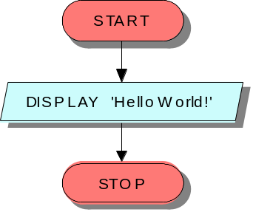

Hình 1.3: Lưu đồ

Lưu đồ giống với đoạn mã giả là cùng bắt đầu với từ BEGIN hoặc START, và kết thúc với từ END hay STOP. Tương tự, từ khóa DISPLAY được dùng để hiển thị giá trị nào đó đến người dùng. Tuy nhiên, ở đây, mọi từ khóa thì nằm trong những ký hiệu. Những ký hiệu khác nhau mang một ý nghĩa tương ứng được trình bày ở bảng trong Hình 1.4.

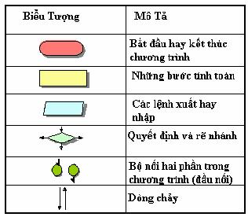
Hình 1.4: Ký hiệu trong lưu đồ

Ta hãy xét lưu đồ cho ví dụ 3 như ở Hình 1.5 dưới đây.

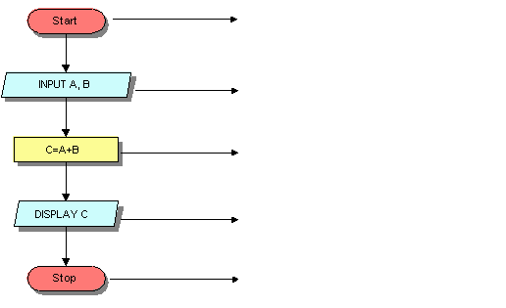
Ký hiệu bắt đầu: Dùng ở đây để bắt đầu lưu đồ
Ký hiệu xuất/nhập: Dùng ở đây để nhập hai số A, B
Ký hiệu xử lý: Dùng ở đây để cộng
hai số
Ký hiệu xuất/nhập: Dùng ở đây để hiển thị tổng C
Ký hiệu kết thúc: Dùng ở đây kết thúc lưu đồ

Hình 1.5: Lưu đồ cộng hai số

Tại bước mà giá trị của hai biến được cộng và gán cho biến thứ ba thì xem như là một xử lý và được trình bày bằng một hình chữ nhật.

Lưu đồ mà chúng ta xét ở đây là đơn giản.Thông thường, lưu đồ trải rộng trên nhiều trang giấy. Trong trường hợp như thế, biểu tượng bộ nối được dùng để chỉ điểm nối của hai phần trong một chương trình nằm ở hai trang kế tiếp nhau. Vòng tròn chỉ sự nối kết và phải chứa ký tự hoặc số như ở hình 1.6. Như thế, chúng ta có thể tạo liên kết giưa hai lưu đồ chưa hoàn chỉnh.

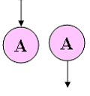
Hình 1.6: Bộ nối

Bởi vì lưu đồ được sử dụng để viết chương trình, chúng cần được trình bày sao cho mọi lập trình viên hiểu chúng dễ dàng. Nếu có ba lập trình viên dùng ba ngôn ngữ lập trình khác nhau để viết mã, bài toán họ cần giải quyết phải như nhau. Trong trường hợp này, mã giả đưa cho lập trình viên có thể giống nhau mặc dù ngôn ngữ lập trình họ dùng và tất nhiên là cú pháp có thể khác nhau. Nhưng kết quả cuối cùng là một. Do đó, cần thiết phải hiểu rõ bài toán và mã giả phải được viết cẩn thận. Chúng ta cũng kết luận rằng mã giả độc lập với ngôn ngữ lập trình.

Vài điểm cần thiết khác phải chú ý khi vẽ một lưu đồ :
- Lúc đầu chỉ tập trung vào khía cạnh logic của bài toán và vẽ các luồng xử lý chính của lưu đồ
- Một lưu đồ phải có duy nhất một điểm bắt đầu (START) và một điểm kết thúc (STOP).
- Không cần thiết phải mô tả từng bước của chương trình trong lưu đồ mà chỉ cần các bước chính và có ý nghĩa cần thiết.

Chúng ta tuân theo những cấu trúc tuần tự, mà trong đó luồng thực thi chương trình đi qua tất cả các chỉ thị bắt đầu từ chỉ thị đầu tiên. Chúng ta có thể bắt gặp các điều kiện trong chương trình, dựa trên các điều kiện này hướng thực thi của chương trình có thể rẽ nhánh. Những cấu trúc cho việc rẽ nhánh như là cấu trúc chọn lựa, cấu trúc điều kiện hay rẽ nhánh. Những cấu trúc này được đề cập chi tiết sau đây:

- Cấu trúc IF (Nếu)

Cấu trúc chọn lựa cơ bản là cấu trúc ‘IF’. Ðể hiểu cấu trúc này chúng ta hãy xem xét ví dụ trong đó khách hàng được giảm giá nếu mua trên 100 đồng. Mỗi lần khách hàng trả tiền, một đoạn mã chương trình sẽ kiểm tra xem lượng tiền trả có quá 100 đồng không?. Nếu đúng thế thì sẽ giảm giá 10% của tổng số tiền trả, ngược lại thì không giảm giá.

Ðiều này được minh họa sơ lược qua mã giả như sau:

IF khách hàng mua trên 100 thì giảm giá 10%

Cấu trúc dùng ở đây là câu lệnh IF.
Hình thức chung cho câu lệnh IF (cấu trúc IF) như sau:

IF Điều kiện

Các câu lệnh Phần thân của cấu trúc IF

END IF

Một cấu trúc ‘IF’ bắt đầu là IF theo sau là điều kiện. Nếu điều kiện là đúng (thỏa điều kiện) thì quyền điều khiển sẽ được chuyển đến các câu lệnh trong phần thân để thực thi. Nếu điều kiện sai (không thỏa điều kiện), những câu lệnh ở phần thân không được thực thi và chương trình nhảy đến câu lệnh sau END IF (chấm dứt cấu trúc IF). Cấu trúc IF phải được kết thúc bằng END IF.

Chúng ta xem ví dụ 4 cho cấu trúc IF.

Ví dụ 4:

Yêu cầu: Kiểm xem một số là chẵn hay không và hiển thị thông điệp báo nếu đúng là số chẵn,
ta xử lý như sau :

BEGIN
INPUT num
r = num MOD 2
IF r=0
Display “Number is even”
END IF
END

Ðoạn mã trên nhập một số từ người dùng, thực hiện toán tử MOD (lấy phần dư) và kiểm tra xem phần dư có bằng 0 hay không. Nếu bằng 0 hiển thị thông điệp, ngược lại thoát ra.

Lưu đồ cho đoạn mã giả trên thể hiện qua hình 1.7.

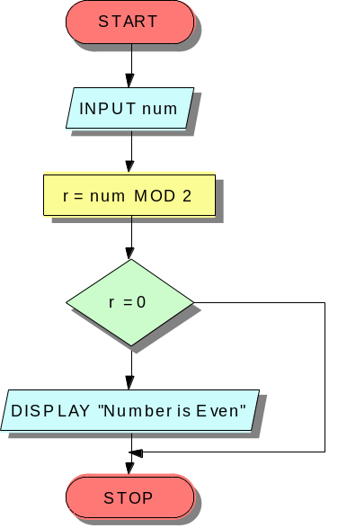
No
Yes
Hình 1.7 : Kiểm tra số chẵn

Cú pháp của lệnh IF trong C như sau:

if (Điều kiện)
{
Câu lệnh
}

- Cấu trúc IF…ELSE
Trong ví dụ 4, sẽ hay hơn nếu ta cho ra thông điệp báo rằng số đó không là số chẵn tức là số lẻ thay vì chỉ thoát ra. Ðể làm điều này ta có thể thêm câu lệnh IF khác để kiểm tra xem trường hợp số đó không chia hết cho 2. Ta xem ví dụ 5.

Example 5:

BEGIN
INPUT num
r = num MOD 2
IF r=0
DISPLAY “Even number”
END IF

IF r<>0
DISPLAY “Odd number”
END IF
END

Ngôn ngữ lập trình cung cấp cho chúng ta cấu trúc IF…ELSE. Dùng cấu trúc này sẽ hiệu quả và tốt hơn để giải quyết vấn đề. Cấu trúc IF …ELSE giúp lập trình viên chỉ làm một phép so sánh và sau đó thực thi các bước tùy theo kết quả của phép so sánh là True (đúng) hay False (sai).

Cấu trúc chung của câu lệnh IF…ELSE như sau:

IF Điều kiện

Câu lệnh 1

ELSE

Câu lệnh 2

END IF

Cú pháp của cấu trúc if…else trong C như sau:

if(Điều kiện)
{
Câu lệnh 1
}
else
{
Câu lệnh 2
}
Nếu điều kiện thỏa (True), câu lệnh 1 được thực thi. Ngược lại, câu lệnh 2 được thực thi. Không bao giờ cả hai được thực thi cùng lúc. Vì vậy, đoạn mã tối ưu hơn cho ví dụ tìm số chẵn được viết ra như ví dụ 6.
Ví dụ 6:

BEGIN
INPUT num
r = num MOD 2
IF r = 0
DISPLAY “Even Number”
ELSE
DISPLAY “Odd Number”
END IF
END

Lưu đồ cho đoạn mã giả trên thể hiện qua Hình 1.8.

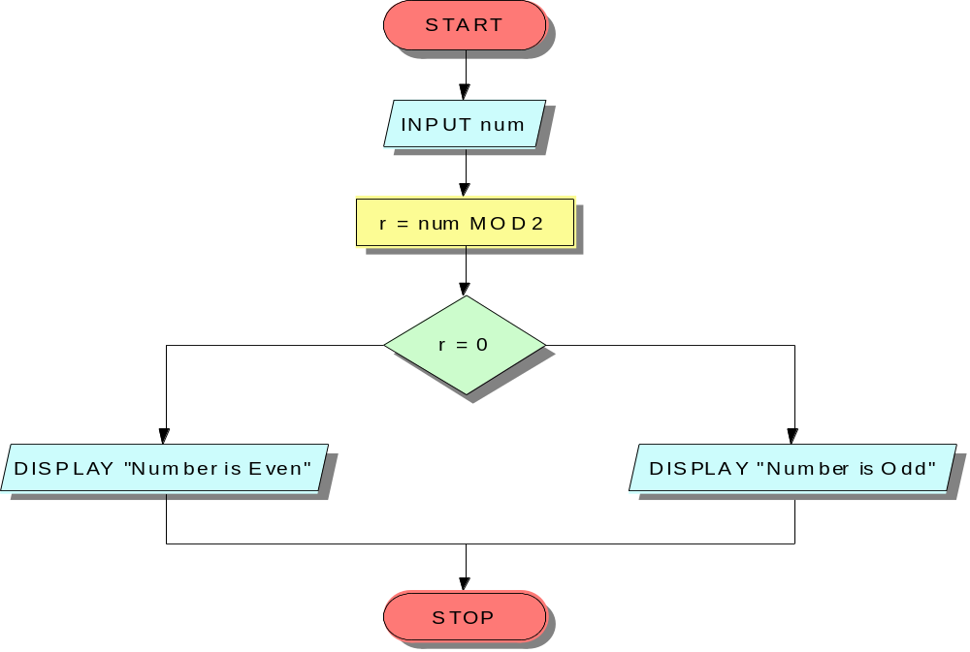
No
Yes
Hình 1.8: Số chẵn hay số lẻ

- Ða điều kiện sử dụng AND/OR

Cấu trúc IF…ELSE làm giảm độ phức tạp, gia tăng tính hữu hiệu. Ở một mức độ nào đó, nó cũng nâng cao tính dễ đọc của mã. Các thí dụ IF chúng ta đã đề cập đến thời điểm này thì khá đơn giản. Chúng chỉ có một điều kiện trong IF để đánh giá. Thỉnh thoảng chúng ta phải kiểm tra cho hơn một điều kiện, thí dụ: Ðể xem xét nhà cung cấp có đạt MVS (nhà cung cấp quan trọng nhất) không?, một công ty sẽ kiểm tra xem nhà cung cấp đó đã có làm việc với công ty ít nhất 10 năm không? và đã có tổng doanh thu ít nhất 5,000,000 không?. Hai điều kiện thỏa mãn thì nhà cung cấp được xem như là một MVS. Do đó toán tử AND có thể được dùng trong câu lệnh ‘IF’ như trong ví dụ 7 sau:

Ví dụ 7:

BEGIN
INPUT yearsWithUs
INPUT bizDone
IF yearsWithUs >= 10 AND bizDone >=5000000
DISPLAY “Classified as an MVS”
ELSE
DISPLAY “A little more effort required!”
END IF
END

Ví dụ 7 cũng khá đơn giản, vì nó chỉ có 2 điều kiện. Ở tình huống thực tế, chúng ta có thể có nhiều điều kiện cần được kiểm tra. Nhưng chúng ta có thể dễ dàng dùng toán tử AND để nối những điều kiện lại giống như ta đã làm ở trên.

Bây giờ, giả sử công ty trong ví dụ trên đổi quy định, họ quyết định đưa ra điều kiện dễ dàng hơn. Như là : Hoặc làm việc với công ty trên 10 năm hoặc có doanh số (giá trị thương mại,giao dịch) từ 5,000,000 trở lên. Vì vâỵ, ta thay thế toán tử AND bằng toán tử OR. Nhớ rằng toán tử OR cho ra giá trị True (đúng) nếu chỉ cần một điều kiện là True.

- Cấu trúc IF lồng nhau

Một cách khác để thực hiện ví dụ 7 là sử dụng cấu trúc IF lồng nhau. Cấu trúc IF lồng nhau là câu lệnh IF này nằm trong trong câu lệnh IF khác. Chúng ta viết lại ví dụ 7 sử dụng cấu trúc IF lồng nhau ở ví dụ 8 như sau:

Ví dụ 8:

BEGIN
INPUT yearsWithUs
INPUT bizDone
IF yearsWithUs >= 10
IF bizDone >=5000000
DISPLAY “Classified as an MVS”
ELSE
DISPLAY “A little more effort required!”
END IF
ELSE
DISPLAY “A little more effort required!”
END IF
END

Ðoạn mã trên thực hiện cùng nhiệm vụ nhưng không có ‘AND’. Tuy nhiên, chúng ta có một lệnh IF (kiểm tra xem bizDone lớn hơn hoặc bằng 5,000,000 hay không?) bên trong lệnh IF khác (kiểm tra xem yearsWithUs lớn hơn hoặc bằng 10 hay không?). Câu lệnh IF đầu tiên kiểm tra điều kiện thời gian nhà cung cấp làm việc với công ty có lớn hơn 10 năm hay không. Nếu dưới 10 năm (kết quả trả về là False), nó sẽ không công nhận nhà cung cấp là một MVS; Nếu thỏa điều kiện nó xét câu lệnh IF thứ hai, nó sẽ kiểm tra tới điều kiện bizDone lớn hơn hoặc bằng 5,000,000 hay không. Nếu thỏa điều kiện (kết quả trả về là True) lúc đó nhà cung cấp được xem là một MVS, nếu không thì một thông điệp báo rằng đó không là một MVS.

Lưu đồ cho mã giả của ví dụ 8 được trình bày qua hình 1.9.

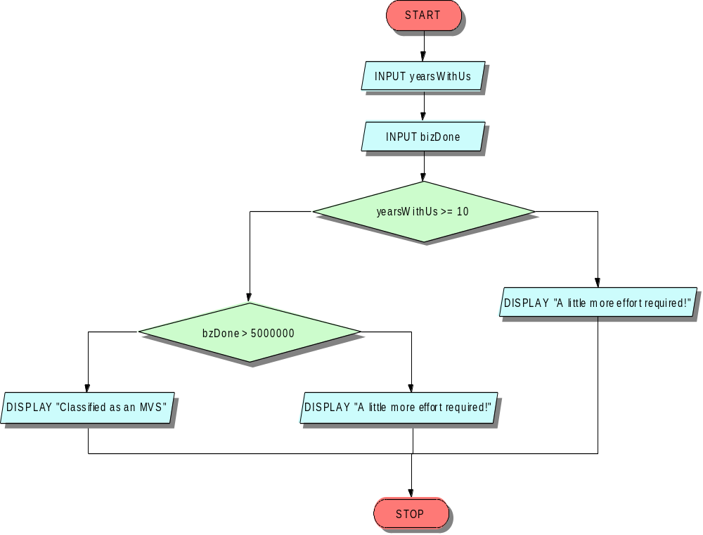
Yes
No
No
Yes

Hình 1.9: Câu lệnh IF lồng nhau

Mã giả trong trường hợp này của cấu trúc IF lồng nhau tại ví dụ 8 chưa hiệu quả. Câu lệnh thông báo không thỏa điều kiện MVS phải viết hai lần. Hơn nữa lập trình viên phải viết thêm mã nên trình biên dịch phải xét hai điều kiện của lệnh IF, do đó lãng phí thời gian. Ngược lại, nếu dùng toán tử AND chỉ xét tới điều kiện của câu lệnh IF một lần. Ðiều này không có nghĩa là cấu trúc IF lồng nhau nói chung là không hiệu quả. Nó tùy theo tình huống cụ thể mà ta dùng nó. Có khi dùng toán tử AND hiệu quả hơn, có khi dùng cấu trúc IF lồng nhau hiệu quả hơn. Chúng ta sẽ xét một ví dụ mà dùng cấu trúc IF lồng nhau hiệu quả hơn dùng toán tử AND.

Một công ty định phần lương cơ bản cho công nhân dựa trên tiêu chuẩn như trong bảng 1.1.

Grade | Experience | Salary
E | 2 | 2000
E | 3 | 3000
M | 2 | 3000
M | 3 | 4000

Bảng 1.1: Lương cơ bản

Vì vậy, nếu một công nhân được xếp loại là E và có hai năm kinh nghiệm thì lương là 2000, nếu ba năm kinh nghiệm thì lương là 3000.

Mã giả dùng toán tử AND cho vấn đề trên như ví dụ 9:

Ví dụ 9:

BEGIN
INPUT grade
INPUT exp
IF grade =”E” AND exp =2
salary=2000
ELSE
IF grade = “E” AND exp=3
salary=3000
END IF
END IF

IF grade =”M” AND exp =2
salary=3000
ELSE
IF grade = “M” AND exp=3
salary=4000
END IF
END IF
END

Câu lệnh IF đầu tiên kiểm tra xếp loại và kinh nghiệm của công nhân. Nếu xếp loại là E và kinh nghiệm là 2 năm thì lương là 2000, ngoài ra nếu xếp loại E, nhưng có 3 năm kinh nghiệm thì lương là 3000.
Nếu cả 2 điều kiện không thỏa thì câu lệnh IF thứ hai cũng tương tự sẽ kiểm điều kiện xếp loại và kinh nghiệm cho công nhân để phân định lương.
Giả sử xếp loại của một công nhân là E và có hai năm kinh nghiệm. Lương người đó sẽ được tính theo mệnh đề IF đầu tiên. Phần còn lại của câu lệnh IF thứ nhất được bỏ qua. Tuy nhiên, điều kiện tại mệnh đề IF thứ hai sẽ được xét và tất nhiên là không thỏa, do đó nó kiểm tra mệnh đề ELSE của câu lệnh IF thứ 2 và kết quả cũng là False. Ðây quả là những bước thừa mà chương trình đã xét qua. Trong ví dụ, ta chỉ có hai câu lệnh IF bởi vì ta chỉ xét có hai loại là E và M. Nếu có khoảng 15 loại thì sẽ tốn thời gian và tài nguyên máy tính cho việc tính toán thừa mặc dù lương đã xác định tại câu lệnh IF đầu tiên. Ðây dứt khoát không phải là mã nguồn hiệu quả.

Bây giờ chúng ta xét mã giả dùng cấu trúc IF lồng nhau đã được sửa đổi trong ví dụ 10.

Ví dụ 10:

BEGIN
INPUT grade
INPUT exp
IF grade=”E”
IF exp=2
salary = 2000
ELSE
IF exp=3
salary=3000
END IF
END IF
ELSE
IF grade=”M”
IF exp=2
Salary=3000
ELSE
IF exp=3
Salary=4000
END IF
END IF
END IF
END IF
END

Ðoạn mã trên nhìn khó đọc. Tuy nhiên, nó đem lại hiệu suất cao hơn. Chúng ta xét cùng ví dụ như trên. Nếu công nhân được xếp loại là E và kinh nghiệm là 2 năm thì lương được tính là 2000 ngay trong bước đầu của câu lệnh IF. Sau đó, chương trình sẽ thoát ra vì không cần thực thi thêm bất cứ lệnh ELSE nào. Do đó, không có sự lãng phí và đoạn mã này mang lại hiệu suất cho chương trình và chương trình chạy nhanh hơn.

- Vòng lặp

Một chương trình máy tính là một tập các câu lệnh sẽ được thực hiện tuần tự. Nó có thể lặp lại một số bước với số lần lặp xác định theo yêu cầu của bài toán hoặc đến khi một số điều kiện nhất định được thỏa.
Chẳng hạn, ta muốn viết chương trình hiển thị tên của ta 5 lần. Ta xét mã giả dưới đây.

Ví dụ 11:

BEGIN
DISPLAY “Scooby”
DISPLAY “Scooby”
DISPLAY “Scooby”
DISPLAY “Scooby”
DISPLAY “Scooby”
END

Nếu để hiển thị tên ta 1000 lần, nếu ta viết DISPLAY “Scooby” 1000 lần thì rất tốn công sức. Ta có thể tinh giản vấn đề bằng cách viết câu lệnh DISPLAY chỉ một lần, sau đó đặt nó trong cấu trúc vòng lặp, và chỉ thị máy tính thực hiện lặp 1000 lần cho câu lệnh trên.

Ta xem mã giả của cấu trúc vòng lặp trong ví dụ 12 như sau:

Ví dụ 12:

Do loop 1000 times
DISPLAY “Scooby”
End loop

Những câu lệnh nằm giữa Do loop và End loop (trong ví dụ trên là lệnh DISPLAY) được thực thi 1000 lần. Những câu lệnh này cùng với các lệnh do loop và end loop được gọi là cấu trúc vòng lặp. Cấu trúc vòng lặp giúp lập trình viên phát triển thành những chương trình lớn trong đó có thể yêu cầu thực thi hàng ngàn câu lệnh. Do loop…end loop là một dạng thức tổng quát của vòng lặp.
Ví dụ sau là cách viết khác nhưng cũng dùng cấu trúc vòng lặp.

Ví dụ 13:

BEGIN
cnt=0
WHILE (cnt < 1000)
DO
DISPLAY “Scooby”
cnt=cnt+1
END DO
END

Lưu đồ cho mã giả trong ví dụ 13 được vẽ trong Hình 1.10.

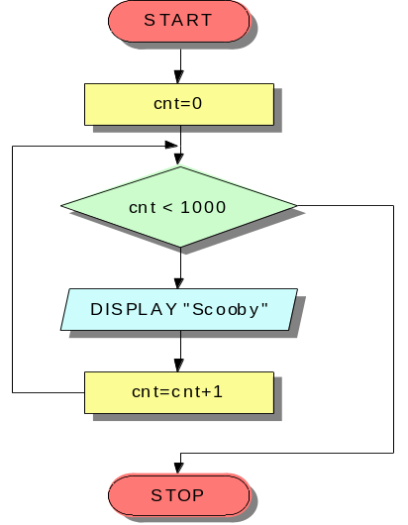
Yes
No

Hình 1.10: Cấu trúc vòng lặp

Chú ý rằng Hình 1.10 không có ký hiệu đặc biệt nào để biểu diễn cho vòng lặp. Chúng ta dùng ký hiệu phân nhánh để kiểm tra điều kiện và quản lý hướng đi của của chương trình bằng các dòng chảy (flow_lines).
Tóm tắt bài học

- Phần mềm là một tập hợp các chương trình.

- Một chương trình là một tập hợp các chỉ thị (lệnh).

- Những đoạn mã lệnh là cơ sở cho bất kỳ một chương trình C nào.

- Ngôn ngữ C có 32 từ khóa.

- Các bước cần thiết để giải quyết một bài toán là nghiên cứu chi tiết bài toán đó, thu thập thông tin thích hợp, xử lý thông tin và đi đến kết quả.

- Một giải thuật là một danh sách rút gọn và logic các bước để giải quyết vấn đề. Giải thuật được viết bằng mã giả hoặc lưu đồ.

- Mã giả là sự trình bày của giải thuật trong ngôn ngữ tương tự như mã thật

- Một lưu đồ là sự trình bày dưới dạng biểu đồ của một giải thuật.

- Lưu đồ có thể chia nhỏ thành nhiều phần và đầu nối dùng cho việc nối chúng lại tại nơi chúng bị chia cắt.

- Một chương trình có thể gặp một điều kiện dựa theo đó việc thực thi có thể được phân theo các nhánh rẽ khác nhau. Cấu trúc lệnh như vậy gọi là cấu trúc chọn lựa, điều kiện hay cấu trúc rẽ nhánh.

- Cấu trúc chọn cơ bản là cấu trúc “IF”.

- Cấu trúc IF …ELSE giúp lập trình viên chỉ làm so sánh đơn và sau đó thực thi các bước tùy theo kết quả của phép so sánh là True (đúng) hay False (sai).

- Cấu trúc IF lồng nhau là câu lệnh IF này nằm trong câu lệnh IF khác.

- Thông thường ta cần lặp lại một số bước với số lần lặp xác định theo yêu cầu của bài toán hoặc đến khi một số điều kiện nhất định được thỏa. Những cấu trúc giúp làm việc này gọi là cấu trúc vòng lặp.

Kiểm tra tiến độ học tập

- C cho phép ____________ của mã và dữ liệu.

- Một là một sự trình bày dạng biểu đồ minh họa tính tuần tự của những hoạt động được thực thi nhằm đạt được một lời giải.

- Lưu đồ giúp chúng ta xem xét lại và gỡ rối chương trình một cách dễ dàng. (True / False)

- Một lưu đồ có thể có tuỳ ý số điểm bắt đầu và số điểm kết thúc. (True / False)

- Một ____ cơ bản là việc thực thi tuần tự những câu lệnh đến khi một điều kiện cụ thể nào đó là đúng (True) hay sai (False).

Bài tập tự làm

- Viết một đoạn mã giả và vẽ một lưu đồ để nhập một giá trị là độ ⁰C (Celsius) và chuyển nó sang độ ⁰F (Fahrenheit). [Hướng dẫn: C/5 = (F-32)/9]

- Viết một đoạn mã giả và vẽ một lưu đồ để nhập điểm của một sinh viên cho các môn : Vật lý, Hóa học, và Sinh học. Sau đó hiển thị điểm trung bình và tổng của những điểm này.

